救命講習等の電子申請入力方法
①最初の画面です。（消防局ホームページからリンクしています）
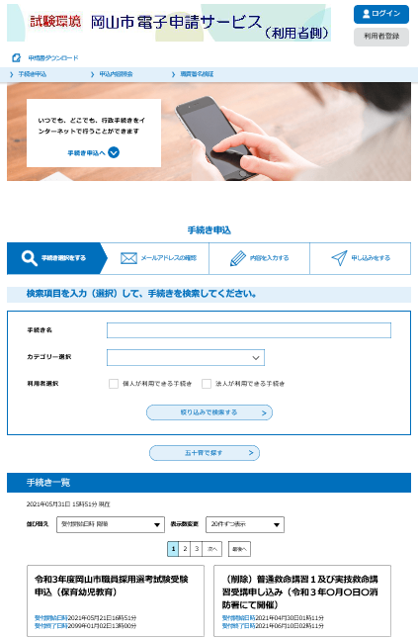
手続き名に「救命講習」「普及員」等と入力し、検索して下さい。
該当の講習を選択して下さい。
②ログイン方法です。
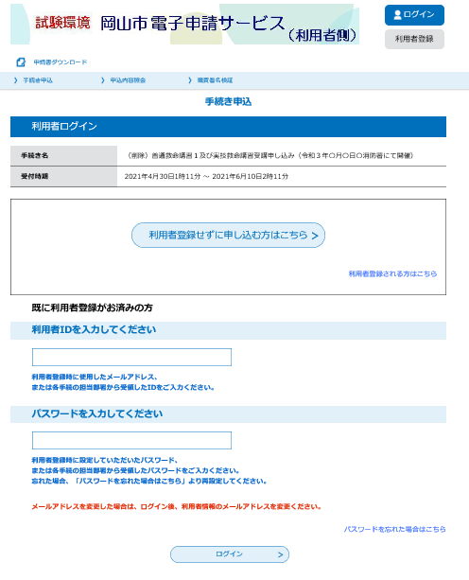
ログイン後、申請をして下さい。
利用者登録をせずに申し込みもできます。
利用者登録済みの方はＩＤとパスワードを入力して進んでください。

③画面の内容をよく確認して下さい。
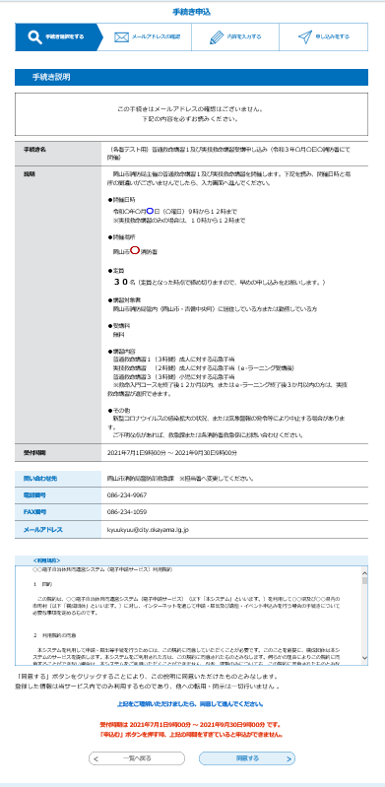
利用規約を確認し、同意していただきましたら、「同意する」をクリックしてください。
開催場所、日時、講習内容等を確認して下さい。

④入力フォームへ入力して下さい。
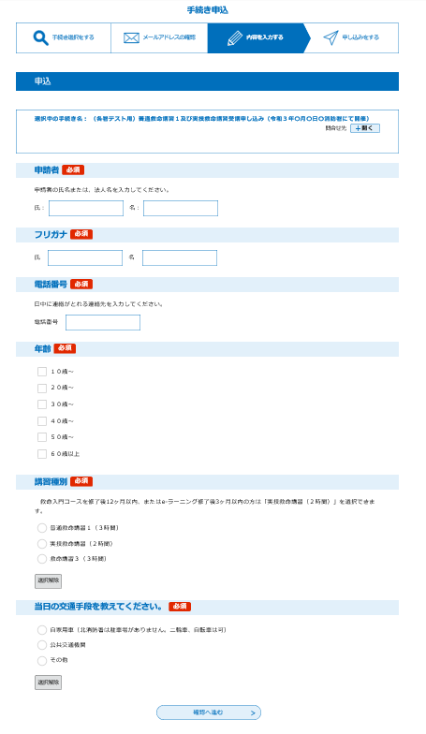
全ての項目が必須となります。入力後、「確認へ進む」をクリックして下さい。

⑤申込確認画面です。
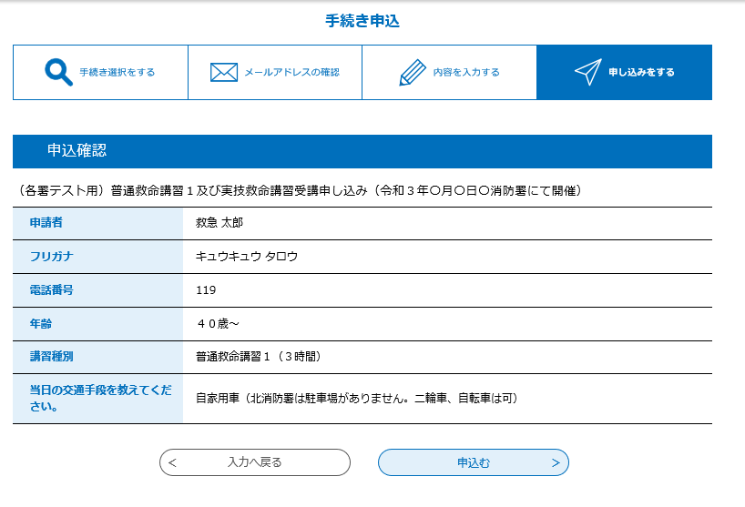
再度、開催場所、日時、講習内容等を確認し、よろしければ「申込む」をクリックして下さい。
⑥申込完了です。
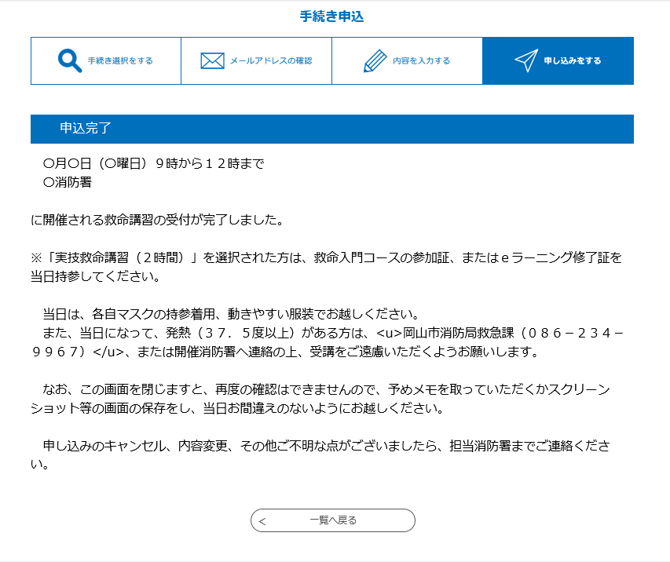
最後の画面となります。「一覧へ戻る」とこの画面は見れなくなりますので、メモ、もしくはスクリーンショットで保存しておくと安心です。

お申し込みありがとうございました。当日は、お間違えのないよう開催場所へお越し下さい。キャンセル等がございましたら、担当の消防署までご連絡下さい。

